2018年5月18日 星期五 阴转雨 24～30℃

益阳大通湖200MWp渔光互补发电项目

二期100MWp渔光互补发电项目情况说明

* + - * 36-3区立柱防腐处理2人；桥架盖板安装3人；
      * 37-4区汇流箱防火封堵2人；
      * 39-2区塘内接地网焊接4人；
      * 46-1区塘内接地网焊接3人；
      * 46-2区立柱焊接2人；抱箍安装5人；
      * 49区支架安装9人；
      * 69区基础管桩打桩，钩机1台，桩机1台，测量3人，工人2人；
      * 72区基础管桩打桩，钩机1台，桩机1台，测量3人，工人2人；
      * 73区支架安装7人；
      * 74区立柱焊接2人；抱箍安装4人；
      * 75区箱变平台接地焊接3人；
      * 76区组件安装8人；
      * 79区桥架安装3人；
      * 82区组件安装7人；汇流箱接线2人；
      * 83区组件安装8人；

二期现场共82人施工。

图片如下：

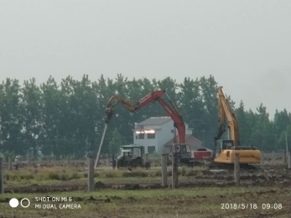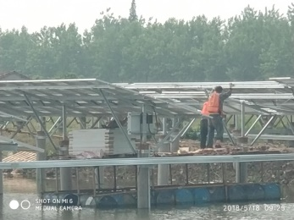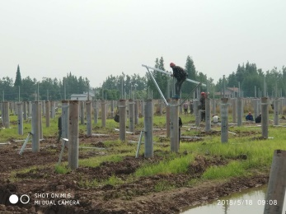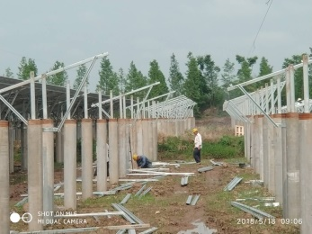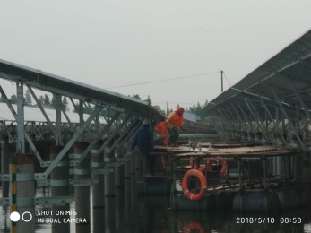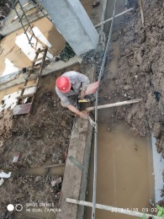

现场人员：张海龙、苏振峰、仵升靓。